Norte de Santander – Una región con desafíos

Paz
Fondo ONU para el sostenimiento de la paz
Convocatoria para organizaciones de víctimas y su participación en instancias del Sistema Integral de Verdad, Justicia, Reparación y No Repetición |  | Lugar de intervención: Tibú
Fortalecer y asistir a organizaciones de víctimas para garantizar su participación y representación ante las instancias del Sistema Integral de Verdad, Justicia, Reparación y No Repetición (SIVJRNR) . |  |  | Duración: 11 meses (Noviembre 2018 – Octubre 2019)  Implementador: Centro Internacional de Toledo para la Paz (CITPax) y Fundación Progresar Norte de Santander  Presupuesto: USD 299.141
Fondo ONU para el sostenimiento de la paz
Apoyo al programa de reparación colectiva en Colombia para la generación de confianza, la construcción de paz territorial y el fortalecimiento del estado de derecho en el posconflicto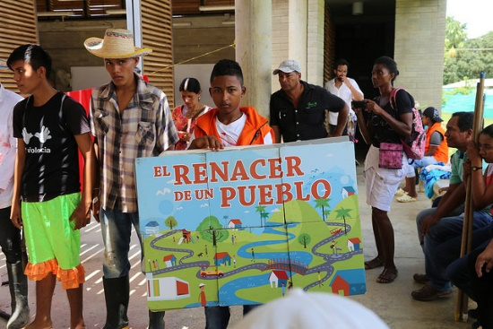 |  | Lugar de intervención: Tibú
Apoyar a las instituciones nacionales en la implementación de la estrategia de reparaciones colectivas para generar confianza y paz en los territorios, y fortalecer el estado de derecho durante el posconflicto. |  |  | Duración: 26 meses (Agosto 2016 – Octubre 2018)  Implementador: FAO, PNUD, ONU Mujeres  Presupuesto: USD 3.000.000
Fondo ONU para el sostenimiento de la paz
Focalización de cupos de indemnización en zonas estratégicas de Respuesta Rápida. Reparaciones Individuales a Víctimas  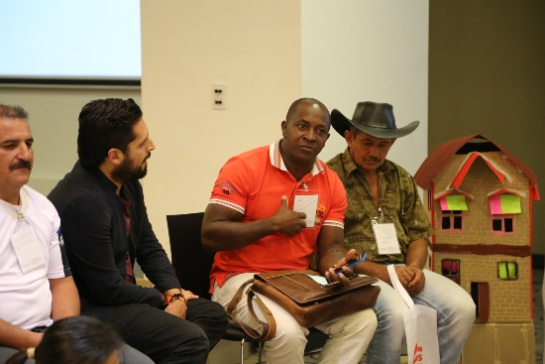 |  | Lugar de intervención: Tibú
Acelerar la entrega de indemnizaciones a víctimas en zonas estratégicas para la Estrategia de Respuesta Rápida ERR, especialmente las seleccionadas para el proceso de desarme y desmovilización de la guerrilla, como la forma de dar un mensaje claro de equidad entre víctimas y victimarios, y contribuir al objetivo de generar confianza en el Estado y promover un desarrollo social sostenible. |  |  | Duración: 24 meses (mayo 2017 – mayo 2019)  Implementador: OIM y UNFPA  Presupuesto: USD 4.346.571
Fondo ONU para el sostenimiento de la paz
Prevención, protección y atención de mujeres y niñas víctimas de violencia en los departamentos de Nariño, Putumayo, Chocó y Norte de Santander, donde se ubican los 5 ETCRs |  | Lugar de intervención: Tibú
Fortalecer la protección y resiliencia de mujeres y niñas; y la capacidad de respuesta comunitaria para la prevención y atención de la violencia de género. Este proyecto se realiza en articulación con la institucionalidad competente, en los 5 municipios donde están ubicados los ETCRs de los departamentos de Nariño, Putumayo, Chocó y Norte de Santander. |  |  | Duración: 12 meses (Febrero 2018 – Mayo 2019)  Implementador: PNUD, ACNUR, UNICEF, ONU Mujeres, UNFPA  Presupuesto: USD 970.106
Fondo ONU para el sostenimiento de la paz
Territorialización en la implementación de la ERR y despliegue de mecanismos  de transparencia y comunicación  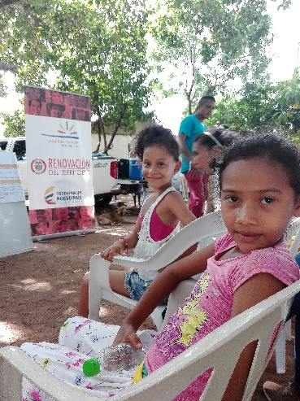 |  | Lugar de intervención: Tibú
Desarrollar mecanismos de territorialización, transparencia y comunicación en la implementación de la Estrategia de Respuesta Rápida, las lecciones de posconflicto, y la implementación de los acuerdos, para el logro de la paz en Colombia desde las regiones. Apoyar a APC y ART en su estrategia de despliegue en el territorio. |  |  | Duración: 34 meses (Octubre 2016 – Agosto 2019)  Implementador: OIM  Presupuesto: 1.725.282
Proyecto de la UE (proyecto europeo)
Protección de los derechos de los niños, niñas y adolescentes afectados por el reclutamiento y otros hechos victimizantes de la violencia armada en Colombia |  | Lugar de intervención: Tibú
Implementador: Secretariado Nacional de Pastoral Soacial y Plan Internacional Sverige Insamlingsstifelse
Duración: 11 meses (Febrero 2018 – Enero 2019)
Presupuesto: 1.370.690 EUR
Proyecto de la UE (proyecto europeo)
Emprendimientos juveniles rurales, nuevas identidades y paz territorial -IMCA |  | Lugares de intervención: Tibú y Cúcuta
Implementador: CINEP, Instituto Mayor Campesino (IMCA), Servicio Jesuita a Refugiados
Duración: 29 meses (Febrero 2017 – Julio 2019)
Presupuesto: 1.198.078 EUR
Proyecto de la UE (proyecto europeo)
Protección de los niños y niñas en alto riesgo de reclutamiento y reintegración de los niños y niñas desvinculados en los departamentos de Cauca, Nariño, Putumayo y Norte de Santander |  | Lugares de intervención: Norte de Santander (San Calixto)
Implementador: Norwegian Refugee Council
Duración: 27 meses (Febrero 2017 – Mayo 2019)
Presupuesto: 960.546 EUR
Proyecto de la UE (proyecto europeo)
Sistema de acreditación de ONG/OSC como  contribución al desarrollo sostenible y la construcción de paz en los territorios - CCONG |  | Lugar de intervención: Norte de Santander
Implementador: Asociación de Fundaciones Petroleras –AFP, Confederación colombiana de ONG
Duración: 29 meses (Febrero 2017 – Junio 2019)
Presupuesto: 555.555 EUR
Proyecto de la UE (proyecto europeo)
Gobernanza y desarrollo sostenible para la  construcción de paz en Colombia: fortalecimiento de las organizaciones  campesinas y sus propuestas de gestión  territorial -FORUM SYD |  | Lugar de intervención: Norte de Santander
Implementador: Asociación nacional de zonas de reserva campesina, FORUM SYD
Duración: 26 meses (Enero 2017 – Marzo 2019)
Presupuesto: 625.000 EUR
Proyecto de la UE (proyecto europeo)
Fortaleciendo entornos protectores para los derechos y bienestar de las niñas, niños y adolescentes en alto riesgo en Catatumbo, Meta, Buenaventura y Nariño |  | Lugares de intervención: Norte de Santander (Catatumbo)
Implementador: OXFAM
Duración: 47 meses (Febrero 2017 – Enero 2020)
Presupuesto: 944.000 EUR
Proyecto de la UE (proyecto europeo)
Fortalecimiento de la Capacidad Institucional de la Defensoría del Pueblo  para la Promoción y Protección de los Derechos Humanos de las Comunidades en el Marco de la Implementación del Acuerdo Final de Paz |  | Lugar de intervención: Norte de Santander
Implementador: Programa de la ONU para el Desarrollo
Duración: 19 meses (Agosto 2017 – Marzo 2019)
Presupuesto: 800.000 EUR
Proyecto de AGEH (proyecto alemán) |  |  | ¿Cómo lo logramos?
Teatro por la Paz |  | Lugares de intervención: Área metropolitana de Cúcuta y los municipios Sardinata y Bucarasica
Desde 2016 el programa Servicio Civil para la Paz de la AGEH mantiene una cooperación con la Pastoral Social de la Diócesis de Cúcuta, apoyando el proyecto Teatros por la Paz con un cooperante alemán. Este proyecto contribuye a una convivencia pacífica, la memoria histórica de las víctimas del conflicto armado y a la reconstrucción de planes de vida. |  | 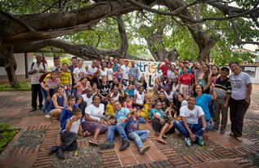  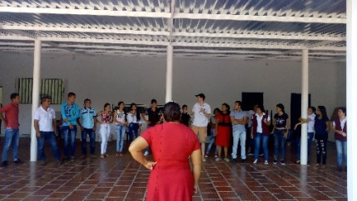 | Trabajando con tres distintos grupos de participantes heterogéneos en edad, estrato y sexo, se promueve un diálogo directo con más de 60 personas a través del lenguaje del teatro social. Con base en esta metodología se apoya transformaciones sociales y se contribuye al tratamiento de los siguientes tópicos: construcción de paz, seguridad en la vida cotidiana, migración y patrones de violencia. Este trabajo se multiplica en la sociedad a partir de presentaciones públicas de obras de teatro participativo en la ciudad y en el campo.
Proyecto de Cáritas Alemana (proyecto alemán) |  |  | ¿Cómo lo logramos?
Participaz / Fase II:  “Participación y autodeterminación política, económica y cultural y transformación pacífica de conflictos en la región del Catatumbo, Colombia, 2017-2019.” |  | Donante: Ministerio Alemán de Cooperación Económica y Desarrollo  Duración: 36 meses (Enero 2017 – diciembre 2019)  Socios: Secretariado Nacional de Pastoral Social, Pastoral Social de Cúcuta y Pastoral Social de Tibú. | Municipios:  - Sardinata (La Victoria, Luis Vero, Las Mercedes, El Carmen y casco urbano de Sardinata)  - Bucarasica (La Curva)  - Tibú (Resguardo Indígena de la comunidad indígena Motilón Barí, Versalles y Pachelli)  El Tarra (casco urbano).
Objetivo general: Aportar en la construcción de una paz sostenible en las comunidades rurales en los municipios de Tibú, El Tarra, Bucarasica y Sardinata en la región del Catatumbo.  Instrumento 1: Formación política para la participación ciudadana tanto en procesos de desarrollo al nivel comunitario y regional como en la implementación de los acuerdos de paz entre el Gobierno Colombiano y las FARC.  Instrumento 2: Formaciones para el desarrollo de capacidades locales que permiten la resolución no-violenta de conflictos.  Instrumento 3: Fortalecimiento de proyectos productivos y asociaciones de productores y asesoramiento para iniciativas rurales de desarrollo. |  |  | - Se realizó el acompañamiento para la formulación de 22 propuestas comunitarias. Los proyectos fueron presentados a instituciones públicas y privadas logrando en varios casos una co-financiación.  - Se acompañó la instalación de la estrategia de Sistemas Locales de Justicia (del Ministerio de Justicia) en 4 comunidades.  - 4 iniciativas productivas de las comunidades La Curva, La Victoria, El Carmen y Sardinata Zona Centro han logrado mejorar su producción y comercialización.
Proyectos de GIZ (proyectos alemanes) |  |  | ¿Cómo lo logramos?
Fondo Vivir la Paz |  | Municipios: Convención, El Carmen, Hacarí, San Calixto, Sardinata, Tarra, Teorama, Tibú (8 PDET-Gemeinden). Ábrego, Cáchira, Chinácota, Cúcuta, Esperanza, Ocaña, Pamplona, Patios, Puerto Santander, Toledo,  Villa del Rosario, Zulia.
222 casos de personas desaparecidas documentados y entregados a la Unidad de Búsqueda de Personas Desaparecidas.  Video: La Búsqueda |  | 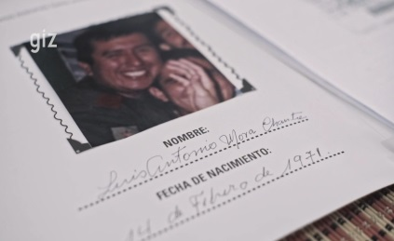 | Tres proyectos de la sociedad civil  para la búsqueda de personas desaparecidas fueron seleccionados  por medio de una convocatoria de propuestas y financiados con  100.000 euros cada uno durante un período de 10 meses.
Propaz |  | En municipios focales: Cúcuta, El Zulia, Los Patios, Pamplona, Villa del Rosario. En Catatumbo: Convención, El Carmen, El Tarra, Ocaña, San Calixto y Sardinata, Tibú, Teorama. Algunas actividades se realizan en 39 de los 40 municipios del Norte de Santander.
Fundación del "Centro de Inspiración para la Paz". Más de 2.000 personas participan en programas de prevención de la violencia, por ejemplo, en el foro de teatro para jóvenes. 240 personas trabajan en el plan de desarrollo territorial en Catatumbo a través de la Plataforma de Diálogo Social. |  | 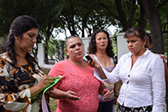 | Cooperación con representantes del gobierno regional. La planificación y ejecución conjunta de numerosas actividades restablece la confianza entre las organizaciones gubernamentales y no gubernamentales.
Deporte para el desarrollo |  | Municipios: Ábrego, Convención, El Carmen, El Tarra, Hacarí, La Playa, Ocaña, San Calixto, Sardinata, Tibú. Villa del Rosario. Cúcuta, Gramalote und Pamplona.
26 entrenadoras/es formadas/os en el Catatumbo, llegando a apróximadamente 1.300 niñas/os y adolescentes a través del deporte. |  | 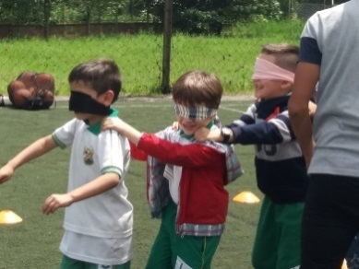 | Adaptación del método "Deporte para el Desarrollo" a las situaciones locales, como la integración migratoria o la prevención de la violencia en Catatumbo. Tanto entrenadoras/es colombianas/os como venezolanas/os han sido capacitadas/os.
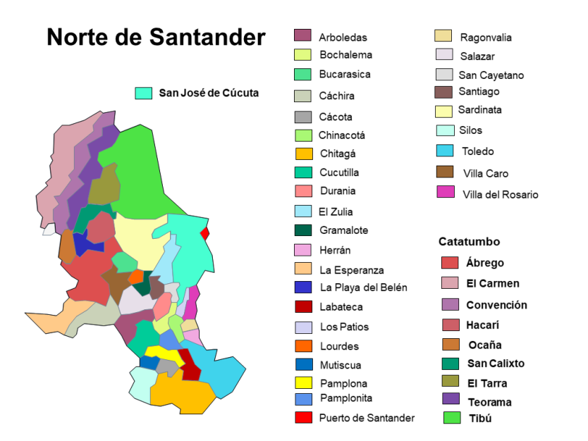

Proyecto de la Agencia Vasca de Cooperación para el Desarrollo (proyecto español)
Estrategia de defensa de la vida y permanencia en el territorio desde un enfoque de género y de derechos |  |  | Lugares de intervención: Bolivar, Cesar, Norte de Santander
Se apuesta por alcanzar transformaciones bajo un enfoque de género en el marco de la construcción de la paz con justicia social. Los problemas centrales que aborda la propuesta son: 1. Aumento progresivo de las economías extractivas, con significativos impactos ambientales, desplazamientos de población campesina y pérdida de la soberanía alimentaria para las comunidades. 2. Violación a los Derechos Humanos y aumento de agresiones hacia líderes sociales, en especial a las organizaciones de víctimas, en un contexto de Post Acuerdo de paz con las Farc y de negociación con el ELN. 3. Prácticas patriarcales y segregacionistas que perpetúan la discriminación y violencia de género. Para superar estos problemas se presentan tres ejes estratégicos de actuación: 1. Promoción de la economía campesina, la soberanía alimentaria y la defensa del territorio bajo un enfoque de género. 2. Defensa y protección de los derechos humanos con el fin de superar las causas estructurales y culturales del conflicto armado, que afectan de manera diferencial a las mujeres. 3. Eliminación de las diferentes formas de violencia y discriminación contra las mujeres |  |  | Duración: 18 meses (Diciembre 2019 – Junio) 2020  Presupuesto: 587.372 EUR
Socio: Asociación de juntas de Acción Comunal del Corregimiento de Luis Veros del municipio de Sardinata
Duración: 14 meses (Febrero 2018 – Abril 2019)
Proyecto del Ayuntamiento de Barcelona (proyecto español)
Defensores en riesgo: acompañamiento internacional a Colombia | Lugares de intervención: Antioquia, Bolívar, Meta, Norte de Santander
El proyecto se enmarca en la implementación de los Acuerdos de Paz firmados entre el gobierno de Colombia y las FARC y promueve el derecho a la paz como condición previa y consecuencia del ejercicio de los derechos humanos. La voluntad del proyecto es llevar a cabo prevención, protección y seguridad de líderes y defensores de diferentes organizaciones campesinas a cuatro departamentos de Colombia (Meta, Norte de Santander, Antioquia y Bolívar). |  |  | Duración: 11 meses (octubre 2018 – Septiembre 2019)  Presupuesto: 56.410 EUR
Proyecto de USAID (proyecto estadounidense)
Conectando las comunidades remotas de Hacari con los beneficios de paz mediante puentes | Lugares de intervención: Hacari
Beneficiario: Municipio de Hacari
Duración: 17 meses (Septiembre 2017 – Febrero 2019)
Proyecto de USAID (proyecto estadounidense)
Transformando escuelas rurales para promover el trabajo conjunto para la paz | Lugares de intervención: San Calixto
Beneficiario: Asociación de Juntas de Acción Comunal Sector Noroccidental del Municipio de San Calixto
Duración: 10 meses (Marzo 2018 – Enero 2019)
Proyecto de USAID (proyecto estadounidense)
Unión Campesina transforma la educación rural en paz | Lugares de intervención: Abrego
Beneficiario: Municipio de Abrego
Duración: 8 meses (Mayo 2018 – Enero 2019)
Proyecto de USAID (proyecto estadounidense)
Los gobiernos de San Martín y Sardinata actúan por las prioridades de paz comunal | Lugares de intervención: Sardinata
Beneficiario: Asociación de Juntas de Acción Comunal del Corregimiento de San Martín de Loba
Duración: 11 meses (Mayo 2018 – Abril 2019)
Proyecto de USAID (proyecto estadounidense)
Gestión y experiencias municipales para apoyar la paz | Lugares de intervención: Ocaña, El Carmen, Convención, Teorama, San Calixto, La Playa, Abrego, Hacari, El Tarra y Sardinata
Beneficiario: Asomunicipios
Duración: 10 meses (Abril 2018 – Febrero 2019)
Proyecto de USAID (proyecto estadounidense)
Visibilidad para las acciones de paz de la Agencia Rural de Desarrollo | Lugares de intervención: Cúcuta
Beneficiario: Agencia de Desarrollo Rural - ADR - DDGS
Duración: 11 meses (Mayo 2018 – Abril 2019)
Proyecto de USAID (proyecto estadounidense)
La Expedición Sensorial de Catatumbo expande las Artes y la Cultura por la Paz (The Catatumbo Sensory Expedition Expands Arts & Culture for Peace) | Lugares de intervención: San Calixto, Convención, Teorama, Abrego, Hacari, El Tarra, El Carmen y La Playa
Beneficiario: Ministerio de Cultura
Duración: 7 meses (Julio 2018 – Marzo 2019)
Proyecto de USAID (proyecto estadounidense)
Consejo comunal está catalizando el rol de las JAC de Catatumbo en paz | Lugares de intervención: Tibú, El Tarra, Sardinata, Teorama, Hacari, San Calixto, El Carmen y Conveción
Beneficiario: Diocesis de Tibú
Duración: 7 meses (Julio 2018 – Febrero 2019)
Proyecto de USAID (proyecto estadounidense)
Energía alternativa para incluir jóvenes de Uwa y comunidades en la paz | Lugares de intervención: Toledo, Chitaga y Cubara
Beneficiario: Asociación de autoridades tradicionales Uwa
Duración: 18 meses (Septiembre 2018 – Marzo 2019)
Proyecto de USAID (proyecto estadounidense)
Arte y cultura como estrategia de reconciliación y confianza en Catatumbo | Lugares de intervención: San Calixto, Tibú y Hacari
Beneficiario: Secretariado Diocesano de Pastoral Social
Duración: 9 meses (Julio 2018 – Abril 2019)
Proyecto de USAID (proyecto estadounidense)
Jóvenes imaginan una región futura en paz (Catatumbo) | Lugares de intervención: Tibú, Sardinata, El Tarra, Teorama, Convención, El Carmen, Hacari y San Calixto
Beneficiario: Universidad Francisco de Paula Santander
Duración: 8 meses (Junio 2018 – Marzo 2019)
Proyecto de USAID (proyecto estadounidense)
Oportunidades de negocio para Miembros de la Red de Asociaciones de Productores contribuyan a la paz | Lugares de intervención: Ocaña, Abrego, Cachira, Convecnión, El Carmen, El Tarra, Hacari, La Esperanza, La Playa, San Calixto, Sardinata, Teorama y Villa Caro
Beneficiario: Federación Red de Productores de Catatumbo y Provincia de Ocaña
Duración: 15 meses (Junio 2018 – Marzo 2019)
Proyecto de USAID (proyecto estadounidense)
Trabajos de paz en El Carmen | Lugar de intervención: Sardinata
Beneficiario: Junta de Acción Comunal Vereda El Carmen Municipio de Sardinata
Duración: 6 meses (Septiembre 2018 – Marzo 2019)
Proyecto de USAID (proyecto estadounidense)
Facilitando relaciones para la Comisión de la Verdad en la región | Lugares de intervención: Cúcuta, Arauquita, Ocaña, Pamplona, Tibú, Tame, Fortuly Saravena
Beneficiario: Comisión de Esclarecimiento de la Verdad
Duración: 3 meses (Enero 2019 – Marzo 2019)
Proyecto de USAID (proyecto estadounidense)
Asomunicipios como socio para la construcción de paz y estabilización |  |  | Lugar de intervención: Ocaña
Beneficiario: Asociación de Municipios del Catatumbo, Provincia de Ocaña y Sur del Ce
Duración: 2 meses (Enero 2019 – Febrero 2019)
Proyecto de USAID (proyecto estadounidense)
Oficina Alto Comisionado para la Paz apoya el fortalecimiento de los Consejos municipales de la Paz en Norte de Santander |  |  | Lugar de intervención: Cúcuta
Beneficiario: Oficina Alto Comisionado para la Paz
Duración: 2 meses (Marzo 2019 – Abril 2019)
Proyecto del Consejo de Refugiados de Noruega (proyecto noruego)
El objetivo del proyecto es contribuir a una implementación exitosa de los puntos del acuerdo de paz relacionados con la educación rural y la reincorporación de los miembros de las FARC a la vida civil, asegurando que los jóvenes y adultos desmovilizados de las FARC, así como las personas afectadas por conflictos fuera Los niños y jóvenes en edad escolar (de 6 a 28 años de edad) en las comunidades de acogida obtienen competencias y habilidades a través de la educación |  |  | Beneficiarios: Ex combatientes de las FARC, niños y niñas sin educación (4.310 Personas de las cuales 1,300 en Norte de Santander)
Lugares de intervención: 26 Zonas de transición y 3 comunidades aledañas por zonas, incluye Caño Indio
Duración: 2017 – 2019
Presupuesto: 5.238.000 US Dólar
Proyecto de la Cruz Roja Noruega (proyecto noruego)
El efecto planificado del Proyecto en la sociedad es el fortalecimiento de las capacidades relacionadas con la salud individual y comunitaria para reforzar los procesos de reincorporación como parte de la implementación de los Acuerdos de Paz en Colombia. |  |  | Beneficiarios:  Ex-combatantes, total Ex combatientes 86 personas hombres y mujeres.  Excombatientes en homologación saberes de salud  14 personas.  5 veredas Palmeras Mirador, Chiquinquirá, Cano Indio Progreso II, Puerto de las Palmas  900 Personas beneficiadas en las 5 Veredas  Cauca Total
Lugares de intervención: Norte de Santander(Arauca)
Duración: 2017 - 2019
Presupuesto: 1.883.000 US Dólar
Medio ambiente

Proyecto de la UE (proyecto europeo)
Páramo: biodiversidad y recursos de agua en los "Andes del Norte" | Lugares de intervención: Norte de Santander
Implementador: Instituto de Investigación en recursos biológicos Alexander von Humboldt
Duración: 59 meses (Diciembre 2014 – Noviembre 2019)
Presupuesto: 6.250.000 EUR
Proyecto de la UE (proyecto europeo)
Promover la incorporación de directrices de gobernanza de la tierra con las comunidades locales  habitantes de áreas protegidas y sus zonas de influencia | Lugares de intervención: Norte de Santander
Implementador: World Wide Fund for Nature Colombia, Asociación Nacional de Zonas de Reserva Campesina, Unidad
Administrativa especial de Restitución de tierras, Food and Agricultura organisation, Parques Nacionales Naturales de Colombia, Ministerio de Agricultura y desarrollo rural
Duración: 52 meses (Mayo 2014 – Septiembre 2019)
Presupuesto: 4.000.000 EUR
Proyecto de KfW (proyecto alemán) |  |  | ¿Cómo lo logramos?
Programa Diversidad Biológica y Áreas Protegidas Fases I y II | Municipios:  Área Natural Única Los Estoraques : La Playa de Belén (640,62 ha)  Parque Nacional Natural Tamá : Toledo y Herrán (48.000 ha)  Parque Nacional Natural Catatumbo-Barí : Convención, El Carmen, El Tarra, Teorama y Tibú (158.125 ha)
Apoyo al Ministerio de Ambiente y Desarrollo Sostenible y a Parques Nacionales Naturales para el fortalecimiento en el manejo de la biodiversidad y los recursos naturales en Áreas Priorizadas del Sistema de Parques Naturales. Monto total de la cooperación para el programa a nivel nacional: EUR 35 millones.  Monto de cooperación para el Departamento Norte de Santander: EUR 1,45 millones para aprox. 207.000 ha de Áreas Protegidas |  |  | Mediante inversiones en infraestructura se fortalece la gestión institucional de monitoreo, control y vigilancia en las áreas protegidas. Además, se fortalece el trabajo con grupos indígenas y campesinos, habitantes en las áreas protegidas, para trabajar conjuntamente por la conservación y el uso sostenible de los recursos naturales de dichas zonas y las zonas de amortiguación.
Proyecto de GIZ (proyecto alemán) |  |  | ¿Cómo lo logramos?
REDD+ | Municipios: Cúcuta, Tibú
Protección de 8000 ha de bosque, definidas en el plan de desarrollo territorial. Una mesa forestal en Norte de Santander establecida. Esto refuerza la participación a nivel regional y las actividades para el uso sostenible de los bosques.  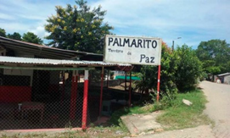 |  |  | REDD+ trabaja con las comunidades e instituciones locales en proyectos productivos y muestra que el uso sostenible de los bosques es posible. Existe un sistema de información para la protección del medio ambiente, con alternativas legales y de producción sostenible.
Proyecto de USAID (proyecto estadounidense)
Capacidades locales y herramientas se dirigen a la deforestación para consolidar la paz |  |  | Lugar de intervención: Cúcuta
Beneficiario: Corporación Autónoma Regional de la Frontera -Nororiental- CORPONOR
Duración: 3 meses (Enero 2019 – Marzo 2019)
Proyecto de Good Stuff International y Alianza Biocuenca ABC (proyecto suizo)
Suizagua Colombia - MiPáramo Servicios Ecosistémicos | Lugares de intervención: Norte de Santander (Mutiscua)  Duración: 18 meses (Mayo 2016 – Noviembre 2019)  Presupuesto: 1.015.000.000 COP
Desarrollo económico sostenible
Proyectos de GIZ (proyectos alemanes) |  |  | ¿Cómo lo logramos?
PRODES | Comunidades: Bochalema, Cácota, Chinacota, Cúcuta, Cucutilla, El Carmen, Gramalote, Mutiscua, La Esperanza Ragonvalia, Santiago Salazar de las Palmas.
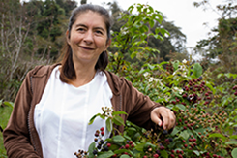  Aumento del ingreso en un 88% para productoras/es y en un 58% para las asociaciones de productores. Certificación en Buenas Prácticas Ganaderas a 26 de 33 fincas en Norte de Santander, y en Buenas Prácticas Agrícolas a 77 de 88 fincas. |  |  | Pensar desde el mercado: Captar nuevas/os clientes con calidad y certificaciones. Cooperación entre instituciones nacionales y regionales, gremios del sector privado y asociaciones de productores. Establecimiento de una mesa redonda sobre el empleo de jóvenes en zonas rurales.
PROINTEGRA | Municipios: Ábrego, Convención, Cúcuta, El Carmen, Herrán, La Playa de Belén, Los Patios, Ocaña, San Calixto, Teorama.
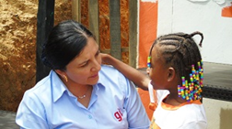  180 desplazadas/os internas/os apoyadas/os en el establecimiento o crecimiento de su microempresa. Seis (6) barrios informales de 4.500 habitantes legalizados, con acceso a servicios básicos. 830 pequeños agricultores generan mayores ingresos. |  |  | Apoyo al diálogo entre las organizaciones de asentamientos ilegales y la Alcaldía de Cúcuta. Doce (12) asociaciones de pequeños agricultores en Catatumbo apoyadas por un fondo rotatorio para insumos agrícolas.
Proyectos de la Friedrich-Ebert Stiftung (proyectos alemanes) |  |  | ¿Cómo lo logramos?
TALLER ¿Qué pensamos los sindicatos frente a las iniciativas legislativas sobre dignificación del trabajo rural? | Municipios: Líderes campesinos de Tibú y Convención
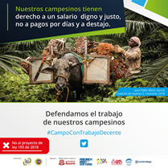  En conjunto con las organizaciones que conforman la plataforma laboral y el senador Alberto Castilla ponente del PL 193 de Senado sobre formalización laboral rural, se realizaron dos talleres en la ciudad de Bogotá durante los meses de octubre y noviembre para revisar los proyectos de ley y hacer propuestas con líderes y lideresas campesinos y trabajadores y trabajadoras rurales de todo el país, incluyendo un grupo amplio de jóvenes rurales del Catatumbo. |  |  | Como resultado de los talleres se convocó a una gran audiencia pública en el Congreso con la participación de voceros campesinos de diversas regiones incluida el Catatumbo.
Taller Esquema de Protección a la Vejez y Pensiones | Cúcuta, Ocaña, Chinácota
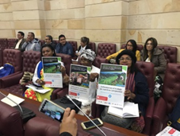  En el mes de noviembre como parte del ciclo de foros territoriales sobre pensiones que se convocaron en conjunto con la Central Unitaria de Trabajadores (CUT) y la Confederación Colombiana de Trabajadores (CTC) se realizó el último de ellos en la Ciudad de Cúcuta involucrando en el panel de contexto un análisis socio laboral de la región y el tema migratorio. |  |  | Como resultado se entregaron propuestas de reforma a congresistas de la Bancada Alternativa como insumo del Proyecto de Ley que se radicara en marzo de 2019.
Proyecto de la Physikalisch-Technische Bundesanstalt (proyecto alemán) |  |  | ¿Cómo lo logramos?
ARTICAL | Lugares de intervención:  Municipios: Cúcuta, Santiago, Salazar
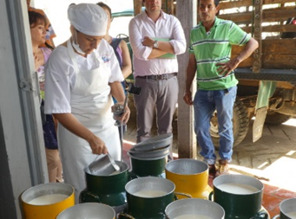  Mejora del acceso de pequeños lecheros, organizados en cooperativas al mercado por un aseguramiento mejor de la calidad a lo largo de la cadena de valor. |  |  | Definición de los puntos críticos del control de la calidad de la leche desde la finca hasta la empresa pasteurizadora con apoyo del método participativo CALIDENA y elaboración de primeras medidas para mejorar los métodos de control.
Proyecto con sindicatos para la creación de trabajo (proyecto belga)
Creación de capacidad y trabajo de incidencia relativa al trabajo decente/digno por sindicatos Belgas (a través de sus subsidiarias IFSI y FOS) con sus socios Colombianos: CUT, SINTRAIMAGRA, FENSUAGRO, COISO | Lugar de intervención: Norte de Santander
Proyecto de USAID (proyecto estadounidense)
Promoviendo la paz con la ayuda de modernización de los procesos y de la comercialización de Cooperacafé | Lugar de intervención: Ocaña
Beneficiario: Cooperativa de Caficultores del Catatumbo Limitada
Duración: 2 meses (Febrero 2019 – Abril 2019)
Proyecto con Fedecacao (proyecto suizo)
Proyecto de cacao | Lugar de intervención: Norte de Santander
Agua y saneamiento
Proyecto de USAID (proyecto estadounidense)
Mejorando responsabilidades y acceso a agua potable como proceso de paz | Lugar de intervención: Ocaña
Beneficiario: Asociación de Amigos Usuarios del Acueducto Independiente de los Barrios Santa Clara, José Antonio Galán y Bermejal - ADAMIUAIN
Duración: 5 meses (Septiembre 2018 – Febrero 2019)
Proyecto de USAID (proyecto estadounidense)
Estudio del agua en Tibú para ayudar a ampliar el acceso a los servicios básicos para la paz | Lugar de intervención: Tibú
Beneficiario: Municipio de Tibú
Duración: 5 meses (Octubre 2018 – Marzo 2019)
Proyecto con el BID (proyecto suizo)
Programa de agua COMPASS | Apoyando a la empresa de agua de Cúcuta en aplicar Aquarating para descubrir sus fortalezas ya las debilidades que se puedan mejorar.
Migración y protección
Proyecto de GIZ (proyecto alemán) |  |  | ¿Cómo lo logramos?
Programa para la Migración y el Desarrollo | Municipios: Cúcuta, Salazar de las Palmas, Villa del Rosario.
Cuatro expertas/os retornadas/os facilitadas/os. Proyecto "Música sin fronteras": Educación musical de niñas/os y adolescentes venezolanas/os y colombianas/os en la comunidad fronteriza de Villa del Rosario. |  |  | A través de la cooperación con PROMAC, se identificaron las necesidades de las contrapartes locales y encontraron los expertas/os adecuadas/os.
Proyectos del Deutsches Rotes Kreuz (proyecto alemán) |  |  | ¿Cómo lo logramos?
ECHO FRONTERA | Lugares de intervención:  Municipios de: Villa del Rosario, Pamplona, Silos, Tibú, Puerto Santander y Ocaña.
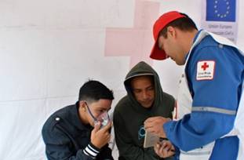  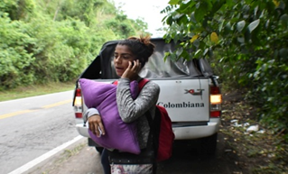  Objetivo principal:  Población migrante y comunidades de acogida, reciben asistencia en (información migratoria, servicios de WIFI) para mejorar sus capacidades de protección.  Resultados:  La población priorizada por la acción, tiene acceso a servicios de protección |  |  | Donante: ECHO  Duración: 20 meses (Mayo 2018 – diciembre 2019)  Presupuesto: 2.180.000 EUR  Proveer información clave y entrega de material impreso sobre rutas de atención, derechos y deberes en situaciones migratorias  Acceso a mecanismos de conectividad, electricidad para carga de teléfonos, llamadas, y restablecimiento de contactos
Proyecto financiado por AECID y organizado por ACNUR (proyecto español)
Respuesta a las necesidades humanitarias y los riesgos de protección de las poblaciones desplazadas en Colombia | Lugares de intervención:  Antioquia, Chocó, Valle del Cauca, Cauca, Nariño, Norte de Santander, Arauca, La Guajira y Bogotá
Donante: AECID
Duración: 12 meses (Enero 2018 – Diciembre 2019)
Presupuesto: 500.000 EUR
Proyecto financiado por AECID y organizado por federación Internacional de la Cruz Roja (proyecto español)
Atención Migrantes en Frontera | Lugares de intervención: Norte Santander - Cúcuta
Donante: AECID
Duración: 11 meses (Enero 2018 – Diciembre 2018)
Presupuesto: 50.000 EUR
Proyecto financiado por Fondos propios de CRE y organizado por Cruz Roja Española (proyecto español)
Facilitar el acceso a ayuda humanitaria y servicios básicos de atención en salud a la población migrante | Lugares de intervención: Norte de Santander
Donante: Fondos propios de CRE
Presupuesto: 150.000 EUR
Proyecto de USAID (proyecto estadounidense)
Apoyo para migrantes y repatriados para acceder a servicios básicos mediante documentación rápida | Lugares de intervención: Herrán, Ragonvalia, Puerto Santander, Convención, Toledo y Tibú
Beneficiario: Gobernación del Departamento Norte de Santander - Secretaria de fronteras
Duración: 6 meses (Septiembre 2018 – Marzo 2019)
Proyecto de USAID (proyecto estadounidense)
Agencia Nacional de Tierras como encargado de la protección y expansión de tierras indígenas de Barí y Catalaura para la paz | Lugar de intervención: Tibú
Proyecto financiado por Suiza - COSUDE (implementado por el Consejo Noruego de Refugiados)
Protección, asistencia humanitaria y soluciones duraderas para las personas afectadas por el conflicto en chocó y por el conflicto y/o la crisis humanitaria en la frontera Colombo Venezolana | Duración: 30 meses (15.06.2017 - 31.12.2019)  Presupuesto: USD 2’550’000  Lugares de intervención: Cúcuta, Puerto Santander, Villa del Rosario, Tibú, Ocaña, El Tarra, Hacarí, Sardinata, El Carmen, La Playa y Teorama
Proyecto financiado por Suiza - COSUDE (implementado por Acción contra el Hambre)
Escuelas y comunidades para la paz: recuperación de la gestión social, productiva y económica de las comunidades vulnerables por el conflicto armado en los departamentos de Putumayo, Córdoba y Nariño y atención de crisis migratoria en Guajira y Norte de Santander | Duración: 29 meses (01.04.2017-30.09.2019)  Presupuesto: USD 2’250’000  Lugares de intervención: Cúcuta, Villa del Rosario y Tibú
Proyecto financiado por Suiza - COSUDE (implementado por la Federación Internacional de la Cruz Roja)
Asistencia en la frontera colombo-venezolana | Duración: 12 meses (08.05.2018 - 07.05.2019)  Presupuesto: USD 300’000  Lugar de intervención: Cúcuta
Educación
Proyecto de USAID (proyecto estadounidense)
Programa de Diploma “Educación para la esperanza” empodera profesores rurales para liderar la paz | Lugares de intervención: Tibú, El Tarra y Sardinata
Beneficiario: Diocesis de Tibú
Duración: 7 meses (Agosto 2018 – Febrero 2019)
Proyecto de USAID (proyecto estadounidense)
Capacidades para la formalización de tierra de la escuela rural para activar inversiones en la paz | Lugares de intervención: San Calixto, Hacari, El Tarra, Convención, Teorama y Sardinata
Beneficiario: Agencia nacional de Tierras
Duración: 7 meses (Septiembre 2018 – Abril 2019)
Proyecto de USAID (proyecto estadounidense)
Mejorando los servicios de internados rurales para jóvenes con el fin de construir paz | Lugares de intervención: Abrego, La Playa, Hacari, Convención, Ocaña, Teorama, San Calixto y Sardinata
Proyecto de USAID (proyecto estadounidense)
Incrementar las oportunidades de educación vocacional en zonas rurales para los jóvenes para lograr paz | Lugar de intervención: Abrego
Beneficiario: Municipio de Abrego
Duración: 4 meses (Noviembre 2018 – Marzo 2019)
Proyecto de USAID (proyecto estadounidense)
„Bus de libros“ („Bookmobile“) de Tibú trae esperanza y alfabetismo a comunidades afectadas por el conflicto | Lugar de intervención: Tibú
Beneficiario: Municipio de Tibú
Duración: 14 meses (Enero 2018 – Marzo 2019)
Proyecto de Save the Children Noruega, Save the Childen Colombia y NRC (proyecto noruego)
Escuelas protectoras | Lugar de intervención: Catatumbo
Ayuda humanitaria
Proyecto financiado por AECID y organizado por OCHA (proyecto español)
Potenciar las capacidades de planificación, información y análisis del sistema humanitario en Colombia y de apoyar los equipos locales de coordinación de Quibdó y Cúcuta | Lugares de intervención:  Norte de Santander y Chocó
Donante: AECID
Duración: 12 meses (Enero 2018 – Diciembre 2019)
Presupuesto: 125.000 EUR
Proyecto de la Agencia Vasca de Cooperación para el Desarrollo (proyecto español) |  |  | ¿Cómo lo logramos?
Atención humanitaria integral a personas en situación de migración forzada en Colombia y Ecuador | Lugares de intervención: Norte de Santander, Nariño, Carchi (Ecuador)y Pichincha (Ecuador)
Duración: 12 meses (Septiembre 2018 – Septiembre 2019)  Presupuesto: 199.949 EUR |  |  | El proyecto provee: 1) servicios de asesoría jurídica, psicosocial y de ayuda humanitaria y emergencia; 2) mejoramiento de la seguridad alimentaria; 3) incidencia socio-política en favor del acceso a derechos e integración de las personas en condición de movilidad forzada.
Atención primaria en salud y gestión del Riesgo de Desastre
Proyecto del Deutsches Rotes Kreuz para la gestión del Riesgo de Desastre (proyecto alemán) |  |  | ¿Cómo lo logramos?
DIPECHO XI | Lugares de intervención:  Cúcuta, Arboledas, Cachira, Cucutilla, El Carmen, Gramalote, La Esperanza, Ocaña, La Playa, Lourdes, Teorama, Zalazar de las Palmas, El Tarra, Tibú, Villa Caro, Chinacota, Chitaga, Los Patios, Puerto Santander, San Cayetano, Cacota, Pamplona, Mutiscua, Silos.
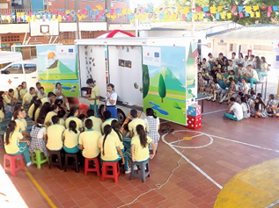  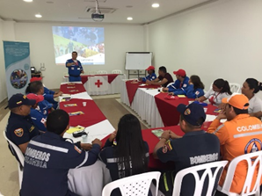  Objetivo principal:  Contribuir a la reducción de la afectación frente a emergencias en un contexto multi-amenaza de las poblaciones más vulnerables en el Departamento de Norte de Santander  Resultados:  - 6.663 estudiantes y profesores sensibilizados a la GRD a través de una Ruta de la Prevención  - 174 integrantes del Sistema Nacional de Gestión del Riesgo de Desastres (bomberos, defensa civil, CMGRD, entre otros) capacitados en GRD.  Mejora del conocimiento y de la coordinación entre los diferentes miembros del SNGRD |  |  | Donante: ECHO  Duración: 21 meses (Abril2017 – diciembre 2018)  Presupuesto: 530.000 Euros  Talleres de formación y evaluación de conocimiento  Implementación de una Ruta de la Prevención con actividades lúdicas para sensibilizar a jóvenes en GRD  Cooperación y coordinación con los integrantes del Sistema Nacional de Gestión de Riesgo, la Secretaría de Educación Departamental.
Proyectos del Deutsches Rotes Kreuz en atención primaria en Salud (proyectos alemanes) |  |  | ¿Cómo lo logramos?
ECHO FRONTERA | Lugares de intervención:  Municipios de: Villa del Rosario; Pamplona; Silos, Tibú; Puerto Santander; Ocaña.
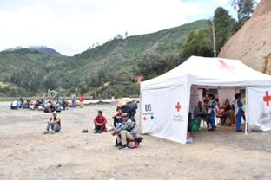  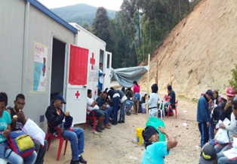  Objetivo principal:  Población migrante y comunidades de acogida, reciben una respuesta de atención primaria en salud oportuna (tal como servicios médicos y psicológicos)  Resultados:  La población priorizada por la acción ha recibido atención primaria en salud y ha mejorado sus capacidades de respuesta para la prevención de las enfermedades prevalentes. |  |  | Donante: ECHO  Duración: 20 meses (Mayo 2018 – diciembre 2019)  Presupuesto: 2.180.000 EUR  Talleres y apoyo en temas de salud sexual y reproductiva a jóvenes y adultos  Consultas médicas, de enfermería, y psicología en puntos fijos móviles.
MoFA Migración | Lugares de intervención:  Municipio de: Villa del Rosario, región del Catatumbo
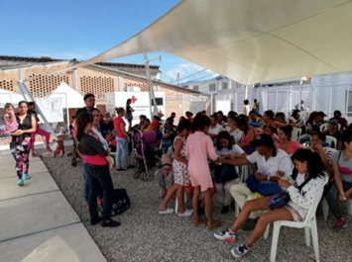  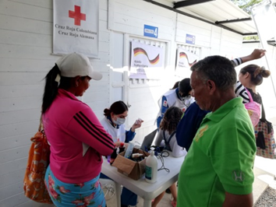  Objetivo principal:  Contribuir a mejorar las condiciones de salud en la región fronteriza colombiana con Venezuela, donde existe una escasez médica debido a la crisis en el país vecino (migrantes y retornados) o como resultado del conflicto interno.  Resultados:  Mejoramiento del acceso a la atención médica para las personas que no reciben atención médica en la zona fronteriza con Venezuela, en particular el Norte de Santander, debido a la crisis en el país vecino (migrantes y retornados) o como resultado del conflicto interno colombiano (18.050 personas) |  |  | Donante: Ministerio Alemán de Relaciones Exteriores  Duración: 24 meses (Octubre 2018 – setiembre 2020)  Presupuesto: 750.000 EUR  Talleres y apoyo en temas de salud sexual y reproductiva a jóvenes y adultos  Consultas médicas, de enfermería, odontológicas y psicología en puntos fijos móviles.
Proyecto financiado por AECID y organizado por Cruz Roja Española (proyecto español)
Activación Convenio de emergencias | Lugares de intervención:  Norte de Santander y Región del Catatumbo
Donante: AECID
Duración: 12 meses (Abril 2018 – Abril 2019)
Presupuesto: 216.980 EUR
Proyecto financiado por AECID y organizado por Cruz Roja Colombiana (proyecto español)
Proyecto de apoyo a población en frontera: protección, salud, medios de vida | Lugares de intervención: Norte de Santander - Cúcuta
Donante: AECID
Duración: 11 meses (Julio 2018 – Agosto 2019)
Presupuesto: 200.000 EUR
Proyecto financiado por Fondos propios de CRE y organizado por Cruz Roja Española (proyecto español)
Activación Convenio de emergencias | Donante: Fondos propios de CRE  Presupuesto: 20.000 EUR
Soberanía Alimentaria
Proyecto de Misereor (proyecto alemán)
"Soberanía alimentaria, identidad campesina y abastecimiento de agua para las familias campesinas de la diócesis de Tibú". | Lugares de intervención: Municipios: Tibú
Infraestructura
Fondo ONU para el sostenimiento de la paz
Manos a la obra para la paz - Fase II  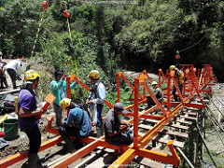 | Lugares de intervención: Teorama, El Tarra y Tibú
Consolidar y dar continuidad al proceso de entrada a territorios con altos índices de pobreza multidimensional y afectación del conflicto armado, por parte del Gobierno Nacional mediante la cohesión social, el fortalecimiento a las organizaciones de base y el incremento del desarrollo económico a través de la construcción de pequeña infraestructura comunitaria para el desarrollo. |  |  | Duración: 12 meses (Febrero 2018 – Febrero 2019)  Implementador: PNUD  Presupuesto: USD 2.450.000
Proyecto de La Embajada de la República Federal de Alemania (proyecto alemán) |  |  | ¿Cómo lo logramos?
Micropoyecto: Puerto fluvial La Angalia – Fase 1 | Lugares de intervención: Municipios: Tibú, Catatumbo
La primera fase del proyecto contempla la construcción del puerto fluvial de pequeñas embarcaciones de la vereda La Angalia. |  |  | El puerto fluvial para pequeñas embarcaciones de La Angalia contribuirá a la dinamización del comercio, durante el proceso se busca fortalecer el relacionamiento entre la alcaldía y la comunidad, así como fortalecer las capacidades para el control social y la veeduría ciudadana.
Proyecto de USAID (proyecto estadounidense)
Catalizando paz mediante maquinaria para la reparación y mejora de las vías | Lugares de intervención: Municipio de San Calixto
Beneficiario: Municipio de San Calixto
Duración: 79 meses (Septiembre 2009 – Enero 2019)
Proyecto de USAID (proyecto estadounidense)
JAC de “Fortalecimiento y Diseños” lanzan comunidad artística de infraestructura para la paz | Lugares de intervención: El Tarra, Tibú
Beneficiario: Agencia de Renovación del Territorio
Duración: 2 meses (Diciembre 2017 – Enero 2018)
Proyecto de USAID (varios proyectos estadounidenses de infraestructura en El Tarra)
Proyecto ejemplar: Pequeña obra de infraestructura para catalizar la paz en Bocas de Oru | Lugares de intervención: El Tarra
Beneficiario: Junta de Acción Comunal Vereda Bocas de Oru
Duración: 12 meses (Marzo 2018 – Marzo 2019)
Proyecto de USAID (proyecto estadounidense)
Pequeña obra de infraestructura para catalizar la paz en Pacelly | Lugares de intervención: Tibú
Beneficiario: Asociación Comunal de Junta zona tres corregimiento de Pachelly, Versalles y la Angalia del municipio de Tibú
Duración: 12 meses (Marzo 2018 – Marzo 2019)
Proyecto de USAID (proyecto estadounidense)
Inventario de vías rurales: instrumento de la administración del gobierno local para construir la paz | Lugares de intervención: El Tarra, Teorama, San Calixto y El Carmen
Beneficiario: Asociación de Municipios del Catatumbo, Provincia de Ocaña y Sur del Cesar
Duración: 10 meses (Mayo 2018 – Marzo 2019)
Proyecto de USAID (proyecto estadounidense)
Puentes de paz en el centro de Catatumbo | Lugar de intervención: Teorama
Beneficiario: Municipio de Teorama
Duración: 4 meses (Noviembre 2018 – Marzo 2019)
Proyecto de USAID (proyecto estadounidense)
Diagnóstico de equipamiento pesado – un paso para vías terciarias para la paz | Lugar de intervención: Convención
Beneficiario: Municipio de Convención
Duración: 5 meses (Noviembre 2018 – Abril 2019)
Proyecto de USAID (proyecto estadounidense)
Los ciudadanos y el gobierno de La Playa de Belén recuperan espacios públicos para la paz | Lugar de intervención: La Playa
Beneficiario: Alcaldía Municipal de la Playa de Belén
Duración: 4 meses (Diciembre 2018 – Marzo 2019)

